Муниципальное бюджетное общеобразовательное учреждение
«Средняя общеобразовательная школа №6» г. Курчатова

Городская исследовательская конференция
«Краеведческие чтения»
Земляки

«Добрый след»

Выполнила:
Смирнова Алёна,
обучающаяся 4В класса
МБОУ «СОШ №6»
г. Курчатова
Руководитель:
Воробьева Надежда Андреевна,
учитель начальных классов
МБОУ «СОШ №6»
г. Курчатова
г. Курчатов 2014г.

Содержание

1.Введение
2. Мой земляк - А.И.Антропов
2.1. Биография А.И.Антропова
2.2. Творческое наследие А.И.Антропова
3.Заключение
4.Библиография
5.Приложение

Введение
В каждом городе есть интересные люди, о которых хочется рассказать всем. Проект «Добрый след» является реализацией этого желания. Я хочу, чтобы ничего не исчезло бесследно, чтобы осталась память в наших сердцах о людях, которые оставляют в своей жизни добрый след.
Каждый школьник должен знать историю своей малой родины, знать и хранить память о своих земляках, их делах.
Если мы будем интересоваться жизнью других людей, историей своей страны, будем стремиться делать что- то хорошее, то мы вырастем добрыми, порядочными, для России людьми.
Цель исследования
Рассказать об интересном человеке Антропове Алексее Ивановиче, который прославил своим трудом, мастерством свою малую родину.
Задачи исследования:
- познакомиться с материалами, посвящёнными Антропову Алексею Ивановичу,
- познакомиться с его творческим наследием
- узнать о судьбе земляка, живущего рядом, о его добрых делах
- пригласить Алексея Ивановича на классный час «Спешите делать добрые дела»
- взять интервью у А.И. Антропова

Объект и предмет исследования
Объект исследования: человек (земляк), его личный пример, вклад в развитие современного общества
Предмет исследования: биография земляка, его общественная и трудовая деятельность
Методы исследования:
- источники информации;
- встреча с Антроповым А.И.
- интервью
2. Мой земляк - А.И.Антропов
У каждого человека есть свой любимый город. Есть он и у меня. И пусть Курчатова нет на глобусе, и по сравнению с Москвой – это точка, но свой родной город я люблю всей душой. Я горжусь, что родилась и живу в этом замечательном городе. И для меня он – самый лучший город на Земле. Можно часами бродить по его улицам, любоваться фонтаном, набережной, памятниками и высокими домами. В нашем городе много красивых и памятных мест.
Назван город в честь всемирно известного физика-ядерщика академика Игоря Васильевича Курчатова. Курчатов является городом – спутником Курской атомной электростанции, которая снабжает его теплом и электричеством. Это главная наша достопримечательность.
Все достижения, успехи нашего города - это заслуги людей, которые в нём живут. Это они сделали его таким – красивым, зелёным, спокойным и мирным.
Люди города. Кто они? Какие они?
2.1. Биография. Интервью с Алексеем Ивановичем Антроповым.
В актовом зале шестой школы висит герб школы. Мне стало интересно: кто же автор этого герба?
Учительница начальных классов Воробьева Надежда Андреевна рассказала нам, что живёт в нашем городе известный учитель, художник Алексей Иванович Антропов. Он несколько лет работал в шестой школе учителем рисования и черчения. Алексей Иванович является автором этого герба. Я решила как можно больше узнать об этом человеке, о его добрых делах и рассказать одноклассникам.
Я пригласила Алексея Ивановича к нам на классный час и взяла у него интервью.
1.-Расскажите о своём детстве.
Где родились, как жили, где учились?
-Родился я 1апреля 1946 года на Украине в Полтавской области в Весело-Подолянской опытно-селекционной станции. Семья у нас была большая: семеро детей, я - пятый. Жили мы бедно. Отец мой прошёл три войны. Работал он служащим на станции и был великим тружеником. Мама была домохозяйкой.
С пятого класса стал регулярно заниматься рисованием, акварелью, лепкой с одноклассником Виталием. Работал с натуры.
В восьмом классе нами заинтересовалась доктор энтомологических наук Соколова Валентина Сильвестровна. Она приглашала нас к себе в гостиницу и в лабораторию. Из своей домашней библиотеки давала нам читать книги о художниках Сурикове, Левитане, Репине, Врубеле и другие книги по искусству и истории.
В семье учёных Николайчуков я познакомился с творчеством Шишкина. Это произвело на меня большое впечатление.
В период обучения в школе постоянно участвовал в областных выставках и получал поощрения.
Однажды узнал о том, что есть в Москве народный заочный университет искусств. С одноклассником Виталием мы стали в нём учиться и успешно закончили, учась в одиннадцатом классе. В этом же году ( 1964) я был принят в Курский государственный педагогический институт на художественно-графический факультет. В институте я занимался в кружках по психологии и философии.
На курском областном телевидении и радиовещании работал художником.
Увлекался спортом: поднимал штангу, занимался пулевой стрельбой из пистолета. По пулевой стрельбе участвовал в первенстве России.
Со студентами ездил поднимать целину. Строил дома для переселенцев с Украины. С агитбригадой ездили по аулам с концертами. Я играл на ударнике и контрабасе. За это был занесён в книгу «Добрых дел» пединститута.
Закончив учиться, пошёл служить в Советскую армию (1970-1971г.).
В армии в окружном доме офицеров был художником. Служба совпала со столетием Ленина, и мне пришлось оформлять наглядную агитацию.
2.-Существуют ли в вашей семье какие-то традиции, пришедшие к Вам от Ваших предков?
-Мама - рукодельница вышивала рушники, наволочки, салфетки, делала из ниток различные поделки.
Возможно, передалось и мне. Я занимаюсь графикой, скульптурой, резьбой по дереву.
3. - Какую роль Ваша семья, родители сыграли в Вашей судьбе, помогли они Вам?
-Семья наша жила бедно. Но мама покупала мне краски, пластилин, карандаши. Она выписывала мне журнал «Художник», который способствовал расширению моего кругозора в искусстве.
4.-Что для Вас значит школа?
-Смысл жизни.
5.-Ваша мечта?
-Оставить после себя как можно больше добрых дел.
6.-Ваши увлечения?
-Психология, астрономия.
7.-Любимое занятие?
-Творчество.
8.-Какой у Вас характер?
-Добрый?
9.Что Вам нравится в людях?
-Открытость, доброта, трудолюбие, интеллект.
10.- Расскажите, пожалуйста, о своей трудовой деятельности.
-1969 г. Суджанская школа – интернат. Работал учителем рисования и черчения.
-1971 г. Каменскшахтинское педучилище. Работал заведующим на художественно-графическом отделении. Прошёл курсы в Санкт-Петербурге. Во время курсов активно посещал Эрмитаж и Русский музей. Рассматривая произведения искусства великих мастеров разных эпох, я ещё больше увлёкся творчеством.
-1972 г. Я переехал из Каменскшахтинска Ростовской области в город Курчатов. Меня направили работать в школу №1 учителем рисования и черчения.
Сотрудничал с газетой «Ленинский путь». Публиковал свои плакаты, которые посвящал памятным датам, борьбе с терроризмом. Оформил всю школу.
-1981 г. Работал в Доме пионеров по специальности.
Создал кабинет выжигания. Дети, которые занимались у меня в кружке, постоянно участвовали в областных выставках, занимали призовые места и получали дипломы и ценные подарки.
-1984 -1994 г. Школа №4. Оформил Ленинскую комнату.
-1994-2007 г. Школа №6.
-2007 г. Школа №7
11. -Как вы понимаете слово «Земляки»?
- Я — счастливый человек, потому что всю жизнь меня окружают очень добрые, порядочные, теплые сердцем люди. Это и есть земляки.
2.2.Творческое наследие Алексея Ивановича Антропова.
Работая учителем, Алексей Иванович никогда не оставлял творчество. Он занимался резьбой по дереву, графикой, карандашными рисунками.
Памятник «Чёрный тюльпан»
Алексей Иванович стремился выразить своё отношение к происходящим важнейшим событиям в мире. Так появился в Курчатове памятник «Чёрный тюльпан». (Приложение №1).Он был воздвигнут в 1991 году и посвящён воинам – курчатовцам, которые пали смертью храбрых при выполнении интернационального долга в республике Афганистан. Его автором является Алексей Иванович Антропов. Он шёл к этому знаку через боль своего сердца – там, в Афгане, гибли мальчики – его ученики…
И когда Всесоюзное добровольное движение «Союз-Чернобыль» объявило конкурс эскизов нагрудного знака «Участник ликвидации аварии на Чернобыльской АЭС», Алексей Иванович принял в нём самое активное участие. Жюри отметило его работу грамотой и поощрительной премией, которую он передал Всесоюзному добровольному движению Союз Чернобыль.
Герб города Курчатова.
Алексей Иванович является автором герба не только нашей школы. По его же проекту создан и герб города Курчатова. (Приложение 2).

21 июня 1988 года решением V-й сессии Курчатовского городского Совета народных депутатов принят герб города по проекту Алексея Ивановича Антропова
"Герб изображен на поле щита. В верхней части герба надпись "КУРЧАТОВ" белого цвета на красном фоне. Ниже на голубом фоне (перевязи) изображены 3 летящие куропатки белого цвета, указывающие на административную подчиненность областному центру - городу Курску. (Поле этой части щита серебряного цвета). Нижняя половина состоит из 2 частей, образуемых делением по диагонали из верхнего правого угла в нижний левый (от зрителя). В правом (от зрителя) треугольнике зеленого цвета изображен золотой колос как символ плодородия и изобилия курчатовской земли. Левый (от зрителя) треугольник алого цвета с изображением в центре колец атома символизирует основной градообразующий вид промышленности - атомную энергетику. В нижнем углу данного треугольника (на серебряном фоне) волны голубого цвета определяют искусственное водохранилище"
Более поздний вариант герба города
"Щит герба имеет прямоугольную форму с заострением на нижней стороне (геральдическое определение - французский щит). Поле щита разделено на две части горизонтальной линией. Верхняя часть, "голова" герба, составляет 1/3 от поля всего щита. "Голова" герба символизирует принадлежность к Курской области. Основой изображения фигур в верхней части щита стал герб города Курска. "Голова" герба пересечена по диагонали от верхнего левого угла до правого нижнего "лентой" с изображением на ней трех куропаток в полете. В центре нижней, основной части герба, эмблема атома - символа города атомщиков, градообразующего фактора города Курчатова. Цвет поля нижней части герба - белый; цвет поля верхней части - лазурный (голубой); цвет "ленты" - синий; обрамление щита, птиц, "ленты" и эмблемы атома - цвета золота"; цвет птиц - темно-серый.
Мемориальные доски.
4 апреля для жителей города Курчатова – особенная дата, это день рождения, заместителя директора станции по науке, первого главного инженера Курской АЭС Тома Петровича Николаева. (Приложение 3).
Вся его трудовая жизнь неразрывно связана с историей освоения и эксплуатации атомных реакторов. Этот легендарный человек сыграл важнейшую роль в становлении и развитии Курской атомной станции. Он создал профессиональную команду грамотных специалистов, занимающих ныне руководящие посты в атомной энергетике, заложил основы культуры безопасности. На сегодня Курская АЭС – одна из лучших и безопасных атомных станций в России, и в этом огромная заслуга именно Тома Петровича.
Том Петрович Николаев, к сожалению, рано ушел из жизни, но память о нем живет в сердцах курчатовцев.
В 1989 году на доме Проспект Коммунистический 5 была открыта мемориальная доска, посвящённая лауреату Государственной и Ленинской премии старейшему работнику КАЭС Тому Петровичу Николаеву.(Автор А.И.Антропов.)
Евгений Васильевич Мишин (Приложение 4) родился в 1921 г. в селе Молотычи Фатежского (бывш. Верхне-Любажского) района в семье крестьянина. Беспартийный. Детство и юность провел в родном селе. В 1938 г. работал на шахте во Владивостоке, а с 1940 г. — в городе Алексин Тульской области.
Евгений Васильевич Мишин в 1941 году был призван в Советскую Армию. В армии застала его Великая Отечественная война.
За бои при форсировании Днепра Указом Президиума Верховного Совета СССР от 17 октября 1943 г. командиру стрелкового отделения старшему сержанту Мишину Евгению Васильевичу присвоено звание Героя Советского Союза.
Первое боевое крещение получил в июле 1942 года в боях за Харьков. У станции Миллерово был тяжело ранен и попал в плен. Прошёл через все
ужасы фашистского лагеря смерти. 2 ноября 1942 года бежал, перешёл линию фронта. И снова фронт, бои. Освобождение Украины.
Одним из первых, переправившихся через Днепр, было отделение Е. В. Мишина. Е. В. Мишин со своим отделением быстро и решительно зашел во фланг оборонявшемуся противнику и отвлек на себя огонь фашистских автоматчиков. Воспользовавшись этим, основные силы стрелковой роты атаковали противника и обратили его в бегство. В этом бою Е. В. Мишин находился в первых рядах наступающих. Когда противник контратаковал подразделение, Е. В. Мишин первым ринулся вперед, расстреливая гитлеровцев из автомата. В этом бою он уничтожил восемь солдат противника. Был ранен, но поля боя не покинул, пока не получил приказания командира роты.
Награждён орденом Ленина, орденом Отечественной войны I степени, орденом Славы III степени и медалью "За отвагу". В ноябре 1943 года демобилизован по инвалидности, вернулся на родину. Возглавлял общество слепых Курчатовского района. Умер 20.10.1992 г.

А в 1995 году на доме Космонавтов 14 была открыта мемориальная доска, посвящённая Герою Советского Союза Мишину Евгению Васильевичу. ( Автор Антропов Алексей Иванович).
А на правой стороне проспекта дом Коммунистический 16, подойдя, мы увидим мемориальную доску, посвященную Льву Анушавановичу Тер Гевондяну. (Приложение 5) Автором ее является всё тот же художник Алексей Иванович Антропов. Она открыта совсем недавно в 2011г. к 85-летию нашего героя по инициативе друзей и коллег по работе.
Родители мечтали, чтобы сын стал музыкантом. Послушный сын Лёва окончил Тбилисскую музыкальную школу, затем поступил и учился в Московском музыкально-педагогическом институте имени Гнесиных. А потом внезапно поступает на курсы буровых мастеров и меняет свою судьбу. Дальше Ленинградский горный институт. Молодым специалистом стал строить электростанции от тепловых до атомных. На Курской АЭС он возглавляет комплексно-изыскательную партию Центральной экспедиции «Гидропроект». Причастен к сдаче всех 4-х блоков нашей станции. Имеет правительственную награду орден «Знак Почёта». Горожане доверяли этому человеку, неоднократно избирая его депутатом Курчатовского поселкового совета. В городе живет его сын с семьей, его внуки – продолжатели его дела.
В 2006 г. решением Курчатовской городской думы Л.А. Тер-Гевондяну присвоено звание Почетного гражданина города Курчатова.
Поклонные кресты.
При въезде в город Курчатов со стороны Курска я видела Поклонный крест. Его автором является художник Антропов. Когда мы приглашали Алексея Ивановича к нам на классный час, то он рассказал нам, что таких крестов, созданных по его эскизам в Курской области несколько (в Курчатове, в посёлке Глушково, в городе Рыльске, в Горнали). (Приложение 6).
На классном часе он познакомил нас с эскизами, с картинами, как в карандаше так и в акварели. Это пейзажи, в которых художник Антропов воспевает красоту родных просторов. (Приложение 7)
Алексей Иванович иллюстрировал книги Жукова Дмитрия Митрофановича «От печали до радости» (2011г), Ильиной Александры Яковлевны «Память сердца», Зиборова Ивана Федотовича «Бриллиант в короне».
Награды.
За всю свою долгую работу в школе Алексей Иванович заслужил уважение коллег и искреннее, с сердечной теплотой, отношение своих учеников. Он очень интересный и необычный человек. Ученики называли его самым добрым учителем, потому что он не ставил двоек. Он верил в детей и щедро делился с ними своим пониманием мира и красоты.
За свою педагогическую деятельность Алексей Иванович награждён Почётным знаком Министерства образования «Отличник народного просвещения».
За многолетнюю творческую деятельность, за участие в выставках: декоративно-прикладного искусства города Курска, народного творчества «Курчатов-город мастеров», «Истоки-2007», во Всероссийском фестивале «Салют Победы», посвящённом 55летию Победы в выставочном Зале Курского отделения Союза художников России был награждён дипломами за участие. В 1999году был награждён грамотой за I место в конкурсе «Мой Пушкин» в номинации «Изобразительное творчество»
В 2004 году в ДК был проведён творческий вечер, посвящённый Алексею Ивановичу Антропову.
Благодарственное письмо главы города Курчатова Корпункова И.В. за участие в выставке в рамках фестиваля «Дни города Курчатова в Курске».(2012г.)
Грамота «Славяновской письменности» к 110-летию Курчатова.
Материал об Алексее Ивановиче Антропове напечатан в газетах, в книгах «Культура народа Курчатова История и современность», «Патриоты малой родины Патриоты России».
Алексей Иванович и сейчас в творчестве. Он работает над иллюстрацией книги Романова Олега.
3.Заключительная часть.
В мире всё связано. В жизни так бывает, что человек родился в одном месте, а прожил всю жизнь в другом краю. Так случилось в жизни и моего героя. Но город Курчатов он считает своей малой родиной.
Определённое время выдвигает своих героев. Это не обязательно герои военных действий. В мирное время героями можно назвать людей, которые оставляют после себя, а может и при жизни добрый след, благодаря которому их будут помнить потомки.
Работая над проектом, я открыла для себя много нового.
Замечательные люди, которые живут рядом со мной, мои земляки, своим каждодневным трудом приносят пользу многим людям, работают на благо своего края и процветания всей страны. Долг каждого человека уважительно относиться к истории родного города, края, России, научиться хранить память о земляках.
Я очень рада, что в ходе своей работы смогла пообщаться с замечательным человеком Алексеем Ивановичем Антроповым, у него есть чему поучиться. В нашем городе много интересных людей, о судьбах которых можно рассказать, но это мои планы на будущее.

4.Библиография
1.http://www.kpravda.ru/article/culture/000552/
2.htthttp://kurchatov.info/index.php?option=comcontent&view=article&id=2662:v-kurchatove-sostoyalsya-miting-pamyati-tp-nikolaeva&catid=18:novosti&Itemid=8
3.p://forum.kurchatov.fm/viewtopic.php?f=97&t=606
4.http://geroykursk.narod.ru/index/0-
5.1431.http://www.kurchatov.info/index.php?option=com_content&view=article&id=16&Itemid=20
6.http://nsportal.ru/shkola/istoriya/library/memorialnye-doski-pamyat-o-znamenitykh-lyudyakh-virtualnaya-ekskursiya-k-45
7.Материалы из личного архива А.И.Антропова

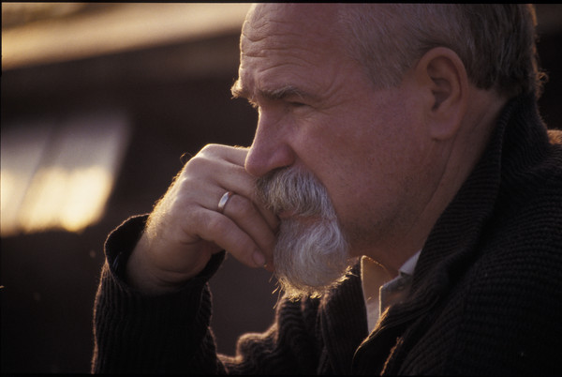
Алексей Иванович Антропов

Приложение 1

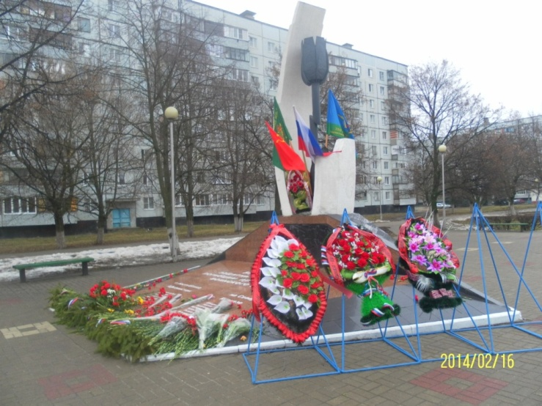
Памятник воинам-интернационалистам
«Чёрный тюльпан»
(Фото автора работы)

Приложение 2

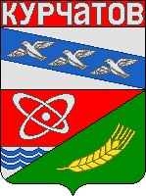
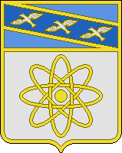
Герб города Курчатова
Приложение 3

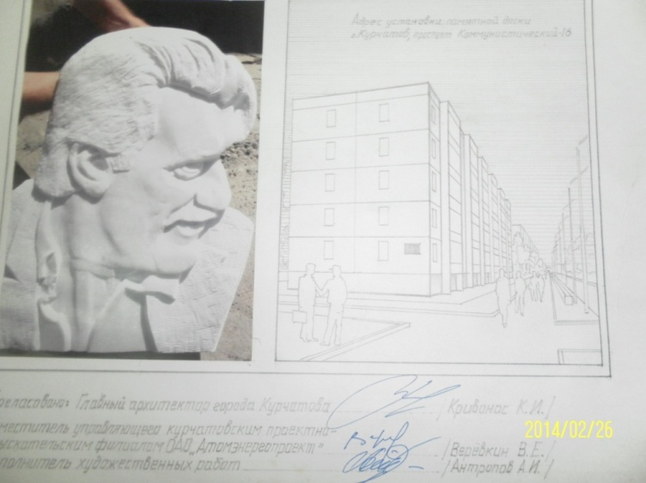

Проект мемориальной доски
Тому Петровичу Николаеву
(Фото из архива А.И.Антропова)

Приложение 4

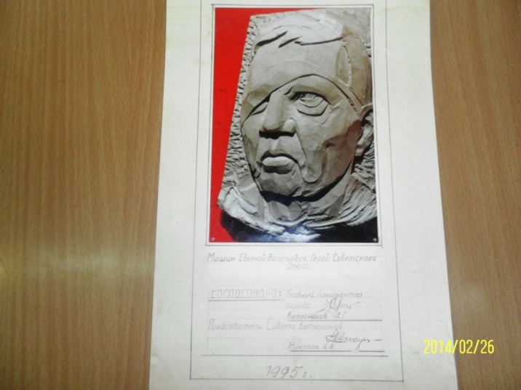

Проект мемориальной доски Е.В.Мишину
(Фото из архива А.И.Антропова)

Приложение5

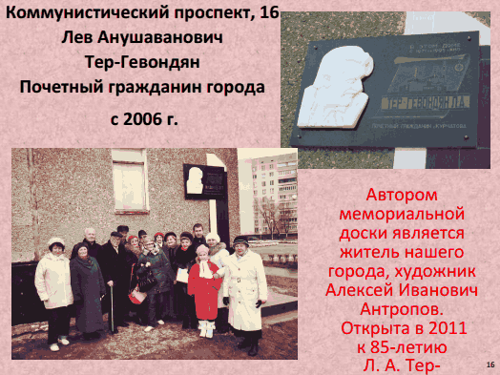

Мемориальная доска Лев Анушавановичу Тер-Гевондяну.

Приложение 6

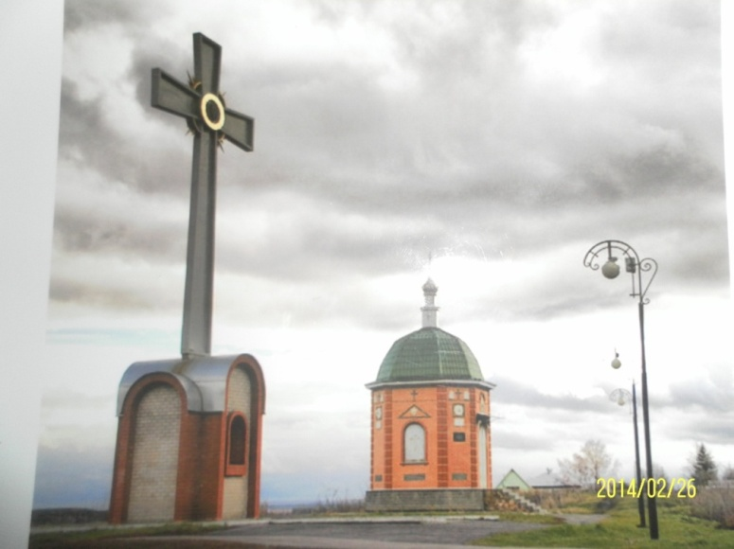
Поклонный крест в городе Рыльске на горе Ивана Рыльского
(Фото из личного архива А.И. Антропова)

Приложение 7

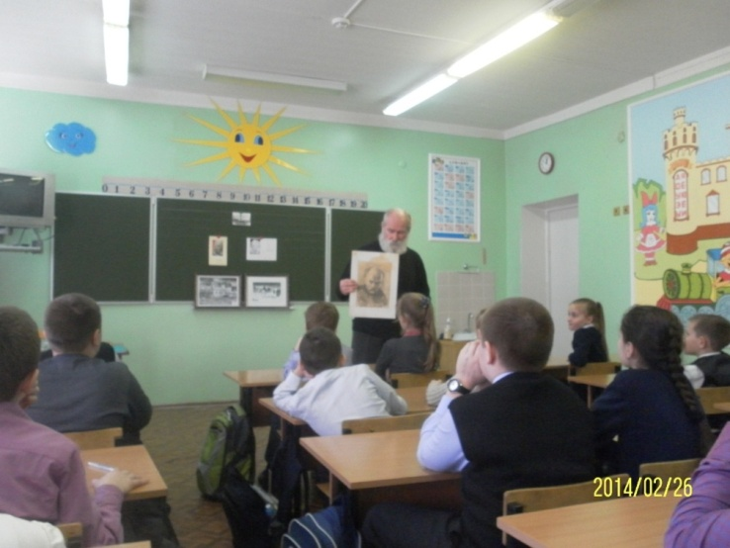
А.И.Антропов в гостях у четвероклассников школы №6
(Фото автора работы)

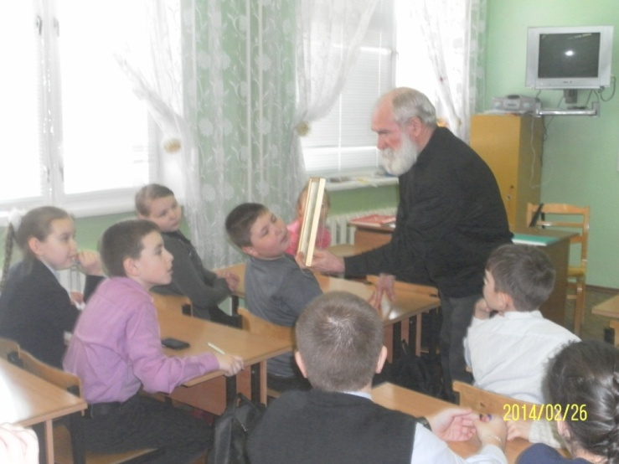

(Фото автора работы)

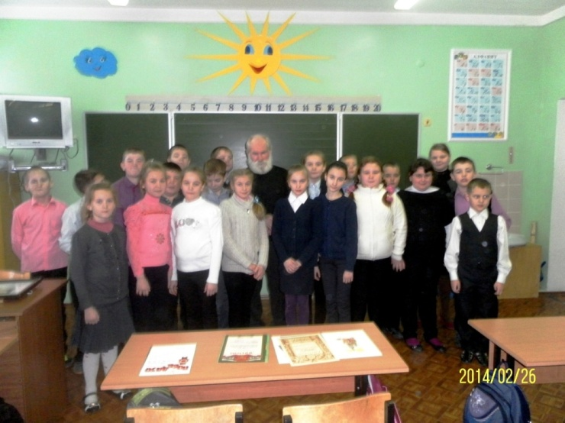
(Фото автора работы)

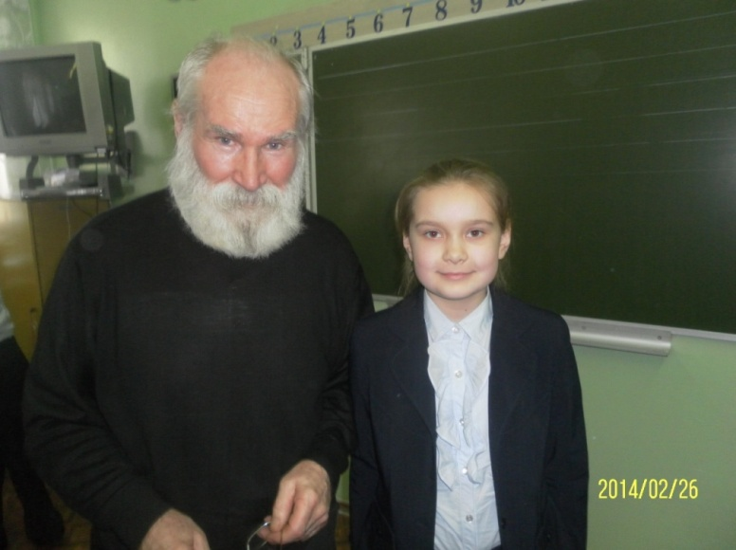

Мой земляк – художник Алексей Иванович Антропов
(Фото автора работы)

Дипломы, грамоты А.И.Антропова

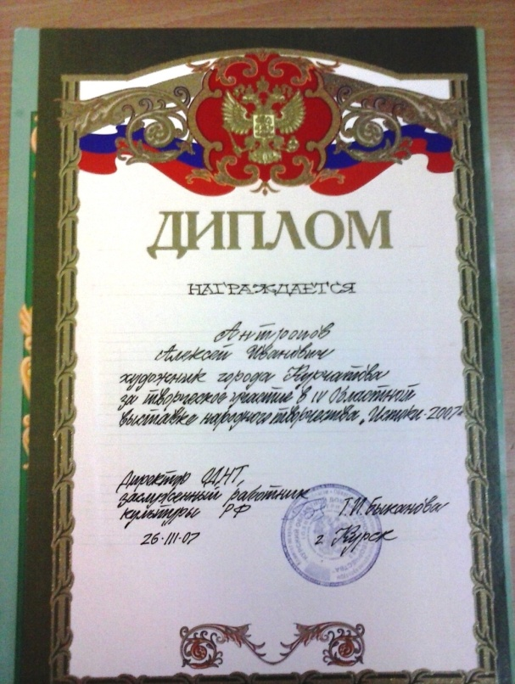

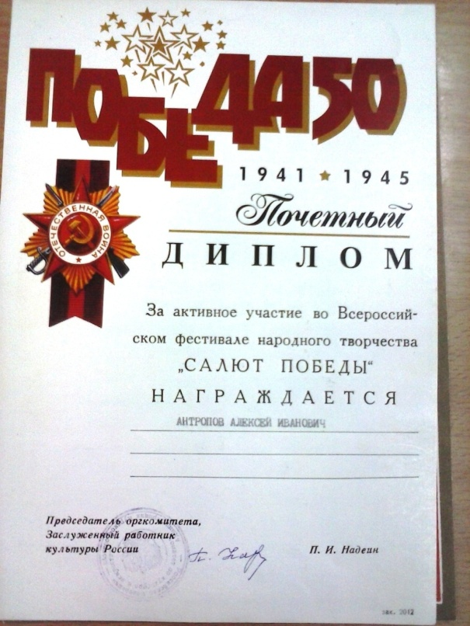

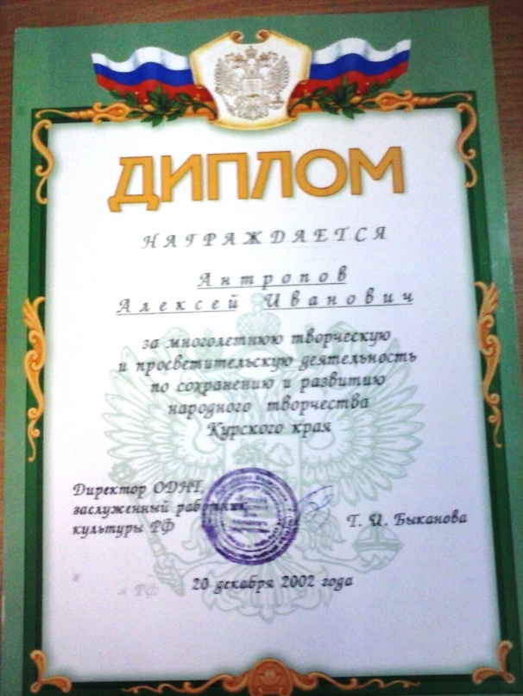

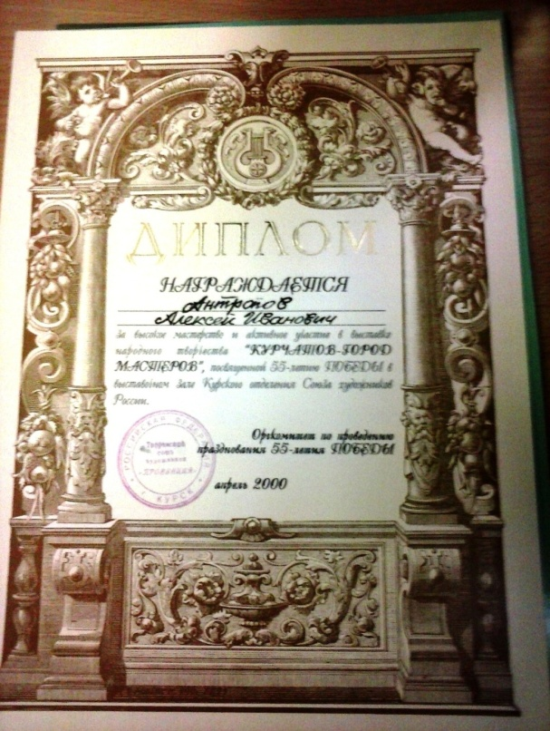
(Источник: архив А.И.Антропова)

